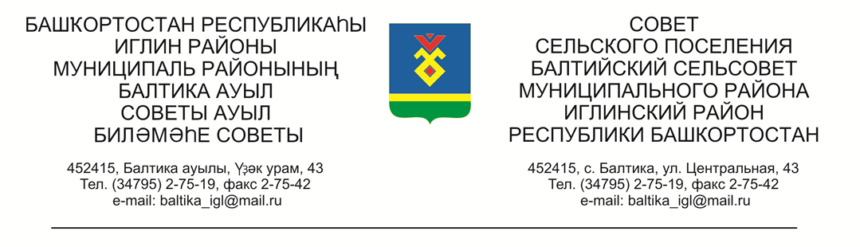

КАРАР РЕШЕНИЕ

«24» февраль 2022й. №273 «24» февраля 2022г.

О проекте решения «Об отчете исполнения бюджета сельского поселения Балтийский сельсовет муниципального района Иглинский район Республики Башкортостан за 12 месяцев 2021 года»

Во исполнении Федерального закона № 131-ФЗ от 06.10.2003 «Об общих принципах организации местного самоуправления в Российской Федерации», Совет сельского поселения Балтийский сельсовет муниципального района Иглинский район Республики Башкортостан решил:

1. Принять к рассмотрению проект решения «Об отчете исполнения бюджета сельского поселения Балтийский сельсовет муниципального района Иглинский район Республики Башкортостан за 12 месяцев 2021 года» (прилагается).
2. Обнародовать проект решения до 01 марта 2022 г. на информационном стенде в здании Администрации сельского поселения Балтийский сельсовет по адресу: с.Балтика, ул. Центральная д.43.
3. Контроль за исполнением настоящего решения возложить на Постоянную комиссию Совета по бюджету, налогам, вопросам муниципальной собственности (председатель Кот Н.Е.).

Глава сельского поселения И.М.Бугвин

ПРОЕКТ

КАРАР РЕШЕНИЕ

Совета сельского поселения Балтийский сельсовет муниципального
района Иглинский район Республики Башкортостан

Об отчете исполнения бюджета сельского поселения Балтийский сельсовет муниципального района Иглинский район Республики Башкортостан за 12 месяцев 20_____ года

Заслушав и обсудив об отчете исполнения бюджета сельского поселения Балтийский сельсовет муниципального района Иглинский район Республики Башкортостан за 12 месяцев 20____ года Совет сельского поселения Балтийский сельсовет муниципального района Иглинский район Республики Башкортостан решил:

- Отчет об исполнении бюджета сельского поселения Балтийский сельсовет муниципального района Иглинский район Республики Башкортостан за 12 месяцев 20_____ года утвердить (согласно приложения № 1).
- Обнародовать отчет об исполнении бюджета сельского поселения Балтийский сельсовет муниципального района Иглинский район Республики Башкортостан на стенде информации в администрации сельского поселения Балтийский сельсовет.
- Контроль за исполнением настоящего решения возложить на постоянную комиссию по бюджету, налогам, вопросам муниципальной собственности
( председатель комиссии _________)

Глава сельского поселения _____________

_____ ___________ 20____ г
№ ________

 |  |  |  |  | Приложение №1
к решению Совета
сельского поселения
Балтийский сельсовет
 |  |  |  |  | муниципального района
Иглинский район
Республики Башкортостан
 |  |  |  |  | № от 2022 г.
Отчет об исполнении бюджета сельского поселения Балтийский сельсовет муниципального района Иглинский район за 2021 год
 |  |  |  |  |  | в руб.
Наименование показателя |  | Классификация |  | Уточненный |  | Отчет
 |  |  |  | план на 2021 год |  | за 4 квартал 2021 года
Доходы |  |  |  | 5 392 200,00 |  | 5 982 215,32
Налог на доходы физических лиц |  | 1 01 02 000 01 |  | 135 200,00 |  | 140 384,16
Единый сельхоз. налог |  | 1 05 03 010 01 |  | 0,00 |  | 1 676,10
Налог на имущество физических лиц |  | 1 06 01 030 10 |  | 248 600,00 |  | 277 960,69
Земельный налог организаций |  | 1 06 06 033 10 |  | 157 000,00 |  | 157 130,98
Земельный налог физ.лиц |  | 1 06 06 043 10 |  | 1 584 000,00 |  | 1 887 590,58
Госпошлина за совершение нотариальных действий |  | 1 08 04 020 01 |  | 400,00 |  | 400,00
Земельный налог, мобилизуемый на территориях сельских поселений |  | 1 09 04 053 10 |  | 0,00 |  | -4 536,28
Арендная плата за земельные участки |  | 1 11 05 013 05 |  | 78 600,00 |  | 138 043,93
Арендная плата за имущество |  | 1 11 05 035 10 |  | 49 900,00 |  | 180 000,00
Арендня плата за имущество в казну СП |  | 1 11 05 075 10 |  | 0,00 |  | 65 065,16
Инициативные платежи |  | 1 11 71 503 10 |  | 70 000,00 |  | 0,00
Дотации бюджетам сельских поселений |  | 2 02 16 001 10 |  | 1 190 000,00 |  | 1 190 000,00
Субвенции бюджетам сельских поселений |  | 2 02 35 118 10 |  | 118 500,00 |  | 118 500,00
Межбюджетные трансферты, передаваемые бюджетам поселений |  | 2 02 40 014 10 |  | 910 000,00 |  | 910 000,00
Прочие межбюджетные трансферты, передаваемые бюджетам поселений |  | 2 02 49 999 10 |  | 850 000,00 |  | 850 000,00
Прочие безвозмездные поступления |  | 2 07 05 030 10 |  | 0,00 |  | 70 000,00
Расходы |  |  |  | 6 254 905,89 |  | 5 884 340,99
Общегосударственные вопросы |  | 01 02 |  | 1 074 100,00 |  | 1 044 905,25
 |  | 01 04 |  | 1 906 016,51 |  | 1 643 856,64
Мобилизационная и вневойсковая подготовка |  | 02 03 |  | 118 500,00 |  | 118 500,00
Обеспечение пожарной безопасности |  | 03 10 |  | 309 558,00 |  | 268 326,30
Дорожное хозяйство (дорожные фонды) |  | 04 09 |  | 910 000,00 |  | 910 000,00
Благоустройство |  | 05 03 |  | 1 736 907,63 |  | 1 698 929,05
Другие вопросы |  | 06 05 |  | 30 823,75 |  | 30 823,75
Культура |  | 08 01 |  | 169 000,00 |  | 169 000,00
Физическая культура |  | 11 01 |  | 0,00 |  | 0,00
Дефицит бюджета (со знаком минус) |  |  |  | -862 705,89 |  | 97 874,33

